ESPECIFICATIONS

Descripción de Producto: ECONOMY HI-VIZ
Número de Parte: Serie 7178
Estilo: Faja Lumbar de Alta Visibilidad

DESCRIPCION GENERAL:

Esta faja protectora lumbar de 8 pulgadas (20.3cm) de ancho está diseñada ortopédicamente para el soporte bajo lumbar abdominal. Incluye tirantes de alta visibilidad color verde fosforescente de Spandex desmontables y ajustables. Cierre de 3 partes, confeccionado en Spandex tejido como elástico en la parte dorsal, elásticos como tensores laterales y cierre por contacto tipo velcro. Con correctores postulares y antideslizantes de goma trenzada en el interior para mantener la posición y evitar el deslizamiento.

Descripcion Material
Fabricación: 85.5% Nylon cepillado de punto abierto para proporcionar
Ventilación. Duración de 10,000 pegue/despegues.
Elástico: 75% Poliéster, 25% de caucho
Gancho/Abrazadera: 100% Nylon
Interior : Latex
Tejido: 50% Poliéster
Antideslizantes interiores: 5 tiras trenzadas de caucho.

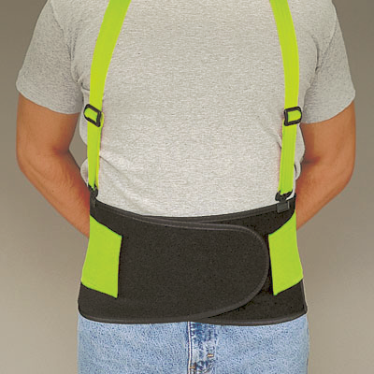
No. de Parte Medida Medida de Cintura

7178-01 XS 26” – 32” 66-81 cm.
7178-02 S 33” – 38” 83-96 cm.
7178-03 M 39” – 47” 99-119 cm.
7178-04 G 48” – 56” 122-142 cm.

Fabicado en China.
* Producto incluye garantía de 1 año

